崑山科技大學資訊科技學院

102年度高中職學生資訊技能專題競賽

一、、活動目的：
為提升高中職學生資訊技能實務專題製作能力，及促進學術交流，發揮技職教育特色，將學術理論化為實際作品，特舉辦高中職校院學生專題製作競賽，藉由觀摩學習，激勵學生創意思考，提升作品水平及學生實務技能，增進競爭能力。
二、辦理單位：
主辦單位：崑山科技大學資訊科技學院
協辦單位：資訊管理系、資訊工程系、資訊傳播系、電腦與通訊系
三、活動日期：102年11月01日(五)10:00~15:00
四、活動地點：崑山科技大學資科館1F鯉魚廣場，如附件二。
台南市永康區大灣路949號
五、活動方式：
(一).本競賽由公私立高中職學生參與競賽
(二).參與競賽隊伍須於資科院鯉魚廣場展出專題作品
六、參加資格：
(一).參賽隊伍以同校在校學生身份為限，每校不限一隊參加。
(二).參賽隊伍每人限報一隊，每隊成員最多8名，且不得重複組隊報名，違者取消參賽資格。
(三).參賽隊伍應自訂專題研究之主題，並於報名日期截止日前繳交報名表，如附件一。
七、活動賽程:
(一).報名日期：即日起至102年10月21日止
(二).作品評選：102年11月01日（禮拜五）10:00~13:00(敬請提早1小時進行場佈)
(三).成績公佈：102年11月01日（禮拜五）14:00
(四).頒獎日期：預計102年11月01日（禮拜五）14:00
八、評分辦法：評分委員評分佔總成績100%：
評分項目 | 委員評分項目比重
內容完整性 | 25%
創意性與創新程度 | 25%
報告者台風 | 20%
整體表現 | 30%
合計 | 100%
九、獎勵辦法
第一名：1組，頒發獎狀一只，禮卷5,000元或等值獎品
第二名：1組，頒發獎狀一只，禮卷3,000元或等值獎品
第三名：1組，頒發獎狀一只，禮卷1,500元或等值獎品
佳 作：3組，頒發獎狀一只，禮卷800元或等值獎品
附件1
活動報名表
活動名稱 | 102年度高中職資訊技能專題競賽
專題題目
指導老師
參賽隊長 | 1).姓名: 身份證字號: 生日:(年/月/日)
參賽隊員  (為辦理保險，出席當天活動者，請務必填寫身份證字號與生日；不出席，只須填姓名) | 2).姓名: 身份證字號: 生日:  3).姓名: 身份證字號: 生日:  4).姓名: 身份證字號: 生日:  5).姓名: 身份證字號: 生日:  6).姓名: 身份證字號: 生日:  7).姓名: 身份證字號: 生日:  8).姓名: 身份證字號: 生日:
學校名稱 |  |  | 科
負責人/聯絡人
聯絡電話
E-mail
注意事項 | 1.需自備專題展出設備  2. A1海報1張
設備需求 | □網路IP 個  □其他：
膳食習慣 | □一般＿＿個 | □素食 個
備註 | - 報名期限： 請10/21前報名。  - 請依上列填妥報名表後，mail電子信箱：cit@mail.ksu.edu.tw  - 聯絡人：資訊科技學院 郭文真小姐  電話：06-2727175ext340, 06-2050598
- 為辦理專題競賽須取得參與人資料，故報名表上必須填寫個人相關資料，同時為因應個資法之規定，請參賽隊伍詳細閱讀有關個資保護之相關規定後親筆簽名之（一人一張）。
崑山科技大學蒐集個人資料告知事項暨蒐集同意書

崑山科技大學(以下稱本校)依據個人資料保護法(以下稱個資法)第八條規定，應向您告知下列事項，
請您詳閱：
一、蒐集、處理及利用之目的：
人身保險(001)、人事管理(002)、財稅行政(095)、教育或訓練行政(109)、資(通)訊服務(101)、資(通)訊與資料庫管理(136)、資通安全與管理(137)、為辦理教學、研究、行政及服務等相關事宜所需(181)。
二、蒐集、處理及利用之個人資料類別：
- 師生：姓名、身分證字號、手機電話、住址與其他
- 師生配偶、父母或監護人：姓名、身分證字號、手機電話與其他。
- 其他類別詳如相關業務申請書及契約書或其他約據內容。
三、個人資料利用之期間、地區、對象及方式：
- 期間：個人資料蒐集之特定目的存續期間，依相關法令之保存所訂保存年限或本校因執行教學、行政相關業務所必須之保存期間。
- 地區：本國及與本校有業務往來之國內外機構營業處所所在地。
- 對象：本校教學及行政相關業務人員、依法有調查權機關、主管行政機關。
- 方式：以自動化機器或其他非自動化之方式，依誠實及信用方法利用，包含：1.書面或電子、2.國際傳輸、3.網際網路或其他適當方式。。
四、依據個資法第三條規定，您就個人資料依個資法規定得行使下列權利，不得預先拋棄或以特約限制之：
- 得向本校查詢、請求閱覽或請求製給複製本，惟本校依法得酌收必要成本費用。
- 得向本校請求補充或更正，惟依法您應為適當之釋明。
- 得向本校請求停止蒐集、處理或利用及請求刪除，惟依法本校因執行業務所必須者，得不依請求為之。
五、您得自由選擇是否提供相關個人資料：
您得自由選擇是否提供相關個人資料，惟您若拒絕提供相關個人資料，本校將無法進行必要之審核及處理作業，致無法提供您相關事項之申請與辦理。
六、您瞭解此一同意書符合個人資料保護法及相關法規之要求，具有書面同意本校蒐集、處理及使用您的個人資料之效果。
七、本同意書如有未盡事宜，依個人資料保護法及其他相關法規之規定辦理。
經貴校告知上開事項，本人已清楚瞭解貴校蒐集、處理或利用本人個人資料之目的及用途，本人並同意貴校得蒐集、處理及利用下列個人資料。
立同意書人： (簽名或簽名蓋章)
父、母/監護人簽名：
(未滿20歲者需法定代理人加簽)
中 華 民 國 年 月 日
102年度高中職資訊技能專題製作競賽 自我評審表

- 本表請以一頁為限
報名編號：（無需填寫）
專題題目：
參賽學生：
學 校：
1.本專題之簡介：
說明：(內容請包含摘要、製作及成果)

2.本專題之創新性
說明：(請以條列式書寫)

3.本專題之實用性與完整性
說明：(請以條列式書寫)

4.本專題之系統整合與應用
說明：(請以條列式書寫)

附件2
崑山科技大學校址圖及交通路線說明
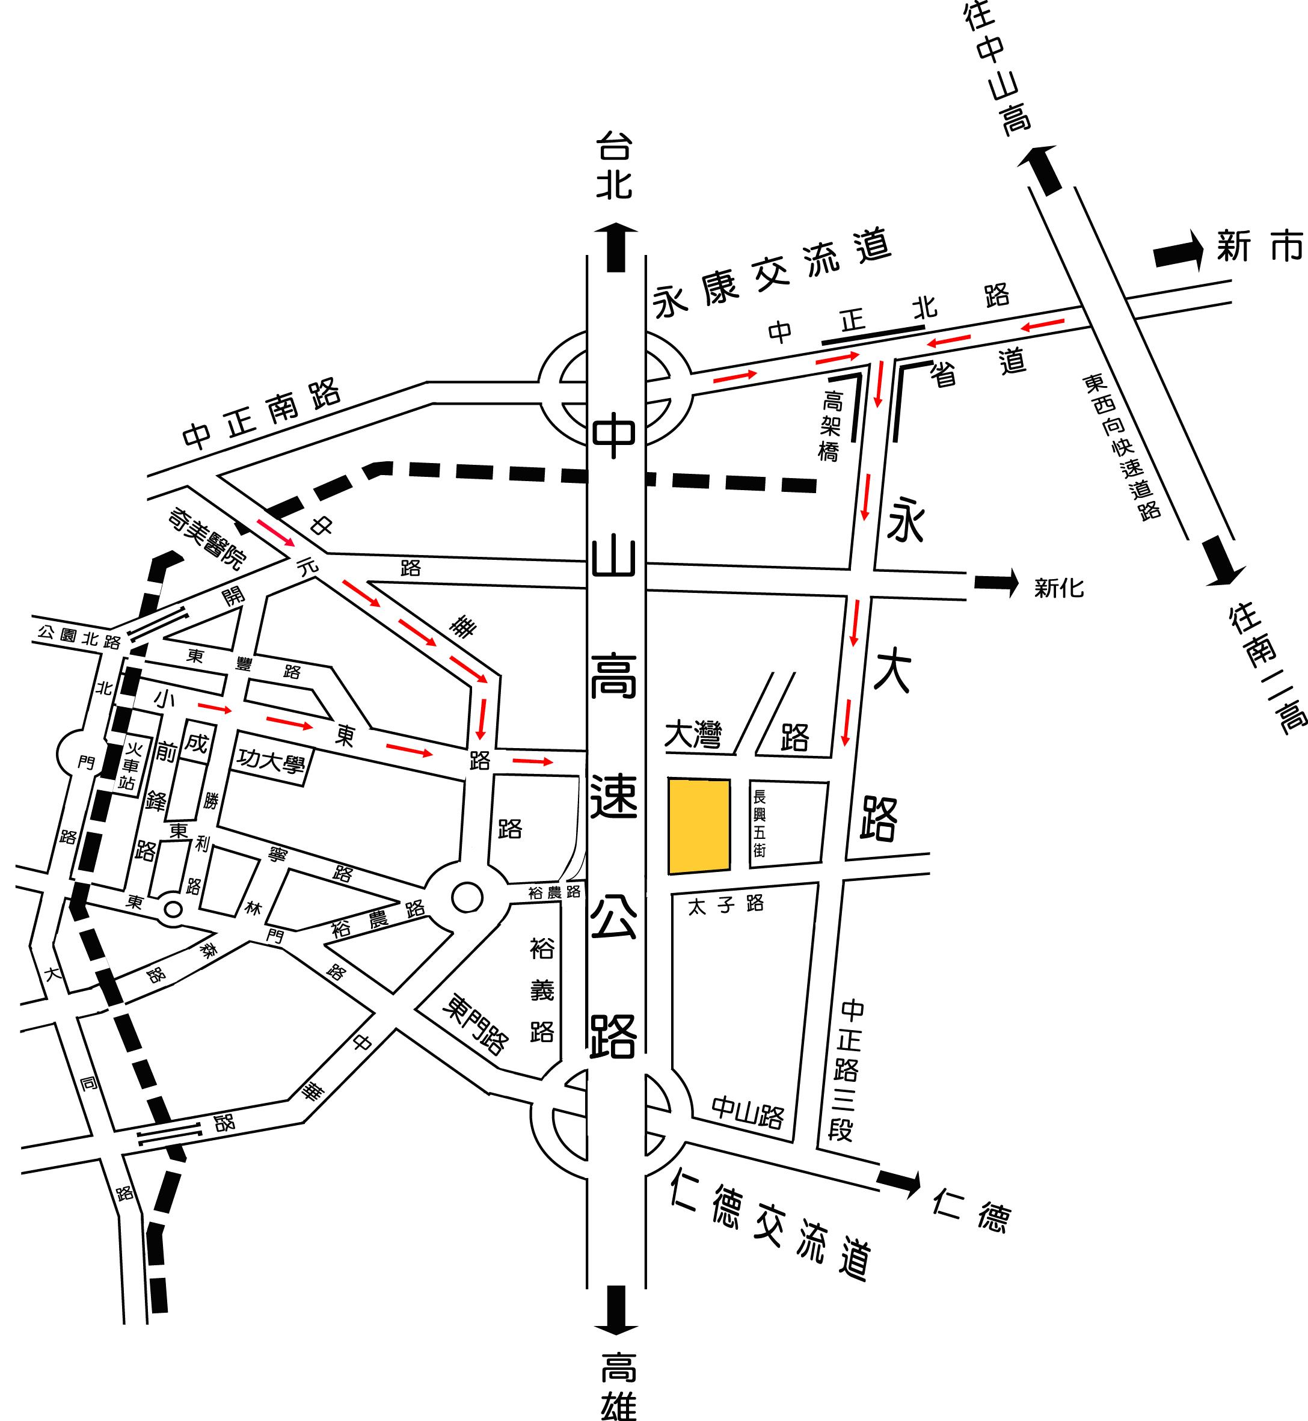
崑山科技大學
地址：台南市永康區
大灣路949號
1.台南火車站(前站)：2號公車可達本校門口(終點站)。
2.中山高速公路(仁德交流道)：
(1)由南部前來本校的貴賓：
下仁德交流道後，請再直接開往高速公路北上入口方向，會看到右方有一個寫著往『裕農路』的分流閘道，請選擇這個右邊的分流閘道往前直開，經過一個紅綠燈路口後繼續直行，在第二個紅綠燈路口右轉直行約200公尺即可抵達本校。
(2)由北部前來本校的貴賓：
下仁德交流道後，請左迴轉開往高速公路北上入口方向，接著請參考上條列所描述之走法即可。

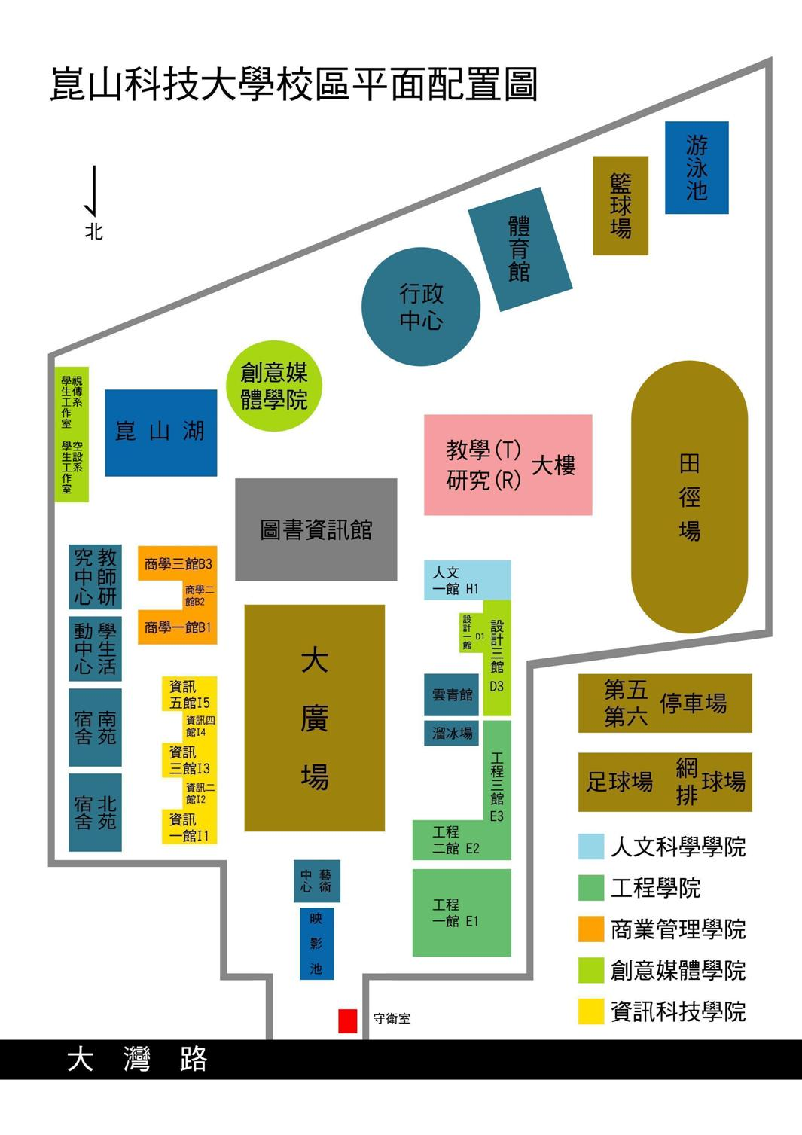
資科館1F鯉魚廣場

